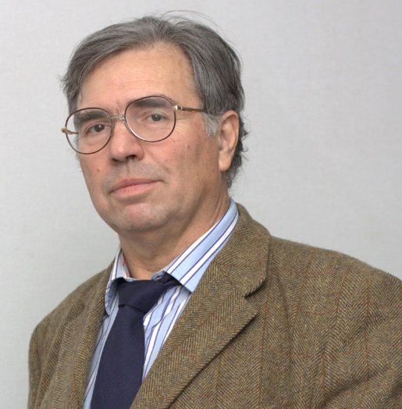
Баренбойм Петр Давидович родился 23 октября 1948 года в городе Пятигорске Ставропольского края в семье врачей.
В 1955 году пошел в среднюю школу, с 1967 по 1972 годы учился на юридическом факультете Московского государственного университета им. М.В. Ломоносова. С ноября 1972 по июль 1975 работал адвокатом в Ставропольской краевой коллегии адвокатов в городе Минеральные Воды.
В утвержденной 24 июля 1975 года на заседании Президиума Ставропольской краевой коллегии адвокатов характеристике на адвоката Баренбойма П.Д. сказано, что он зарекомендовал себя добросовестным и квалифицированным юристом. Обладая глубокими теоретическими знаниями, успешно применяет их в своей практической деятельности по ведению в судах дел различных категорий, правовому обслуживанию предприятий и организаций народного хозяйства. Званию советского адвоката соответствует.
С октября 1975 по сентябрь 1979 года Петр Давидович – юрисконсульт треста «Союзтяжэкскавация» Министерства строительства предприятий тяжелой индустрии СССР в Москве.
В 1978 году на заседании Государственно-правового специализированного Совета МГУ Баренбойм П.Д. защитил диссертацию на тему «Взаимоотношения Президента и Конгресса США в сфере финансовых полномочий», в связи с чем ему была присуждена ученая степень кандидата юридических наук.
Баренбойм П.Д. был принят в члены МГКА 21 августа 1979 года и направлен для работы в юридическую консультацию №21.
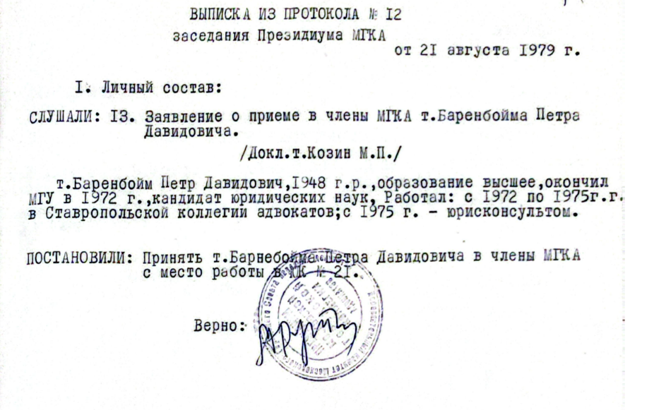
Приказом № 102 по Президиуму МГКА от 2 сентября 1985 года Баренбойм П.Д. был назначен и.о. старшего консультанта – заместителя директора Общественного НИИ судебной защиты.
В 1987 году благодаря усилиям П.Д. Баренбойма вышел уникальный сборник статей «Адвокатура и современность» под эгидой Института государства и права Академии наук (ИГП АН СССР), ставший результатом объединения идей и трудов адвокатов и учёных Института государства и права. Среди авторов статей, вошедших в книгу – выдающиеся учёные и адвокаты Б.Ф. Абушахмин, А.М. Ларин, Г.П. Падва, И.Л. Петрухин, Г.М. Резник, В.М. Савицкий.
В 1990-1991 годах являлся консультантом нью-йоркской адвокатской фирмы «Чадборн и Парк» (США). В 1990-е годы руководил группами иностранных адвокатов, в том числе по ведению судебных дел в иностранных юрисдикциях в интересах российских клиентов в Италии и США.
В феврале 1993 года по ходатайству Президента Международного Союза (содружества) адвокатов Воскресенского Г.И. Президиум МГКА принял решение о разрешении педагогической и научно-экспертной деятельности члену МГКА Баренбойму П.Д. в правовом центре указанного Международного Союза.
В Москве в разное время состоял в МГКА, в коллегиях адвокатов «Доломанов и партнеры» и «Барщевский и партнеры».
Адвокат Баренбойм П.Д. провел более 500 уголовных и более 100 гражданских дел в судах, специализировался на ведении дел особой сложности в суде и на стадии предварительного расследования; консультировании по уголовному, конституционному, гражданскому и корпоративному праву, а также по банковскому праву и банкротствам. Доверителями Петра Давидовича в разное время являлись известный американский банк «Морган Гаранти Траст», британская корпорация «Виза», Центральный Банк РФ и многие другие крупнейшие доверители.
Кроме адвокатской деятельности, Баренбойм П.Д. принимал активное участие в общественной жизни: являлся одним из создателей Союза адвокатов СССР, который впоследствии преобразован в Международный Союз (Содружество) адвокатов, был руководителем и активным участником ряда рабочих и экспертных групп по разработке законодательства в области банковской деятельности, банкротства, финансов.
Активно развивал международные связи российской адвокатуры. В 1989 году был командирован в Италию для осуществления контактов с итальянским еженедельником «Экспресс», в 1990 году – в Польшу для участия в международном семинаре по совместным предприятиям. Длительное время возглавлял Комиссию по международным связям Адвокатской палаты города Москвы. Добился включения Федеральной палаты адвокатов РФ и Адвокатской палаты города Москвы в состав International Bar Association, в Совет которой он входил с 1992 года. В 1992 – 1994 годах был сопредседателем банковского комитета IBA по России, а в 1992 – 1996 годы – членом Совета восточноевропейского форума IBA.
В разное время Баренбойм П.Д. занимал должности председателя Арбитражной комиссии Московской межбанковской валютной биржи (1998–2003 гг.), президента Арбитражного суда Национальной фондовой ассоциации, члена Лондонского международного арбитражного суда (2000–2003 гг.).
Баренбойм П.Д. являлся выдающимся конституционалистом и ключевым представителем российской школы конституционной экономики. Организовывал значительное количество мероприятий по конституционной экономике, издавал совместно с ведущими учеными, председателем и судьями Конституционного Суда РФ различные издания в этой области, в частности учебные пособия для вузов и школ, ежегодники конституционной экономики и многое другое. Вел на кафедре конституционного права Юридического факультета МГУ имени М.В. Ломоносова авторский курс по конституционной экономике. Активно популяризировал идеи нобелевского лауреата и одного из создателей конституционной экономики Джеймса Бьюккенена.
Баренбойм П.Д. также известен как выдающийся современный философ права. Он отличался нестандартным и новаторским подходом, постановкой сложнейших и нетривиальных вопросов мирового права, доктрины разделения властей, роли суда и др. Петр Давидович издал множество трудов в области исследования библейских начал философии права. Он выступал с лекциями во многих российских вузах, воспитывая молодое поколение юристов.
В 2013 году Баренбойм П.Д. провел в Санкт-Петербурге в Конституционном Суде РФ крупнейший философско-правовой симпозиум, участниками которого стали председатель Конституционного Суда РФ В.Д. Зорькин и президент Американской ассоциации юристов Джейсмс Силкенат, судьи Конституционного Суда РФ, целый ряд выдающихся ученых-конституционалистов из России, Италии, Германии и других стран, поставивший задачу сближения правовых цивилизаций через сосуществование доктрин правового государства и верховенства права. По итогам симпозиума были изданы сборники «Доктрины Правового государства и Верховенства права в современном мире» (сборник статей под редакций В.Д. Зорькина и П.Д. Баренбойма) (2013) и The Legal Doctrines of the Rule of Law and the Legal State (Rechtsstaat) (James R. Silkenat, James E, Hickey, Peter D. Barenboim, Springer, 2014), только электронная версия которого была куплена более 45 тысяч раз.
Продвигал идею создания новой международной конвенции о защите культурных ценностей на базе Пакта Рериха, предлагая совместно с Международным Союзом Юристов проект новой конвенции ООН. Активно способствовал продвижению правовых идей Н.К. Рериха о мире через культуру.
Был верным учеником доктора юридических наук, профессора-конституционалиста Августа Алексеевича Мишина, многократно переиздавая его учебник по конституционному праву зарубежных стран.
В качестве автора, соавтора, ответственного редактора или составителя, участвовал в издании более чем пятидесяти книг по юридической и философско-правовой тематике – по тематикам конституционного права и конституционной экономики, философии права, библейских начал философии права, верховенства права и правового государства, разделения властей, банкротства и банковской деятельности, финансового права и др. Среди книг, изданных под его руководством и с его участием, помимо упомянутых международных сборников, были такие как: «Правовые основы банкротства» (1995); «Конституционная экономика для школ» (2006), «Правовая реформа XXI века и адвокатура» (2007), «Конституционная экономика» (2010); «Очерки конституционной экономики: статус Банка России» (2010); «Философия права Пятикнижия: сборник статей» (2012); «Трактат о библейском начале философии права» (2012); «Соотношение доктрин верховенства права и правового государства как главный вопрос философии права и конституционализма» (2013); «Пакт Рериха как основа новой конвенции ООН о защите культурных ценностей» (2014); «Психологическая пытка в России и за рубежом» (2016); «Экономический популизм как основа уголовной политики государства в отношении бизнеса (с позиций конституционной экономики)» (Баренбойм П.Д., Хазиев Ш.Н.) (2018); «Принцип сдержек и противовесов (баланс ветвей власти) как неотъемлемая часть доктрины разделения властей и его применение в рамках Конституции России» (2020); «Уроки конституционного кризиса 2020: посвящается памяти профессора МГУ Августа Алексеевича Мишина» (П.Д. Баренбойм, Е.А. Мишина) (2020), «Ежегодники конституционной экономики» (2018-2020) и многие другие.
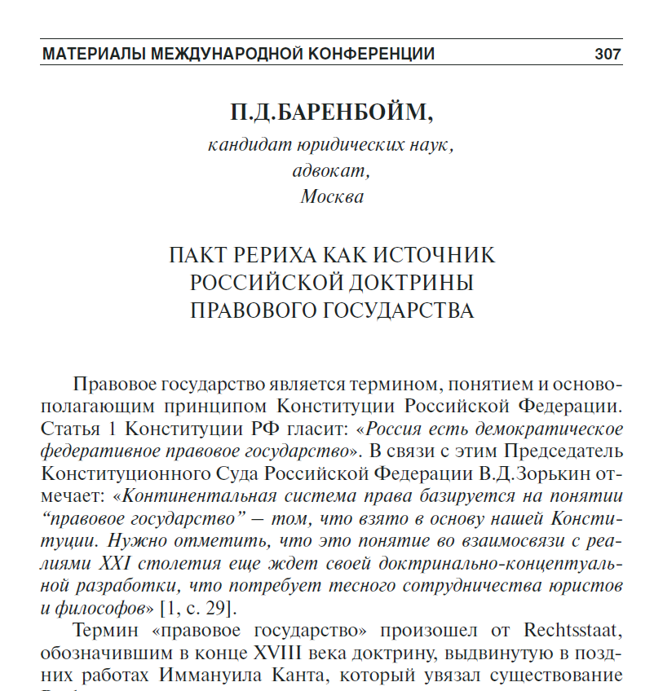
Баренбойм П.Д. – автор свыше 200 статей на правовые темы, в числе которых: «Законопроект о реформе гражданского кодекса игнорирует интересы российских вкладчиков и мировой опыт антикризисной работы на финансовых рынках» (2010); «Библейское начало философии права» (2012); «Экстрадиция без защиты» (2013); «Роботы-юристы наступают. О новых технологиях и адвокатуре» (2018); «Неврологическая пытка. Заведомая невозможность осуществить свои права» (2019); «Преамбула Конституции и судебные дела» (2020); «Николай Рерих и Пакт Рериха» (2020); «Престиж профессии и престиж отдельного адвоката - неразрывны. Что может помочь адвокату повысить уровень гражданско-общественной активности» (2021) и другие.
За время профессиональной деятельности Баренбойм П.Д. отмечен следующими наградами: Почетной грамотой Адвокатской палаты города Москвы (2006 год); Золотой медалью им. Ф.Н. Плевако (2007 год); медалью Федеральной палаты адвокатов РФ «За заслуги в защите прав и свобод граждан» I степени (2012 год); Орденом ФПА РФ «За верность адвокатскому долгу» (2014 год); Бюстом Ф.Н. Плевако «За выдающийся вклад в укрепление единства российской адвокатуры» (2018 год).
Адвокат Баренбойм П.Д. является лауреатом премии «Фемида» в номинации «Философия права» за 2014 год, а в 2020 году ему присвоено звание «Ветеран московской адвокатуры».
Петр Давидович Баренбойм скончался 24 августа 2021 года.
Решением Совета Адвокатской палаты города Москвы № 313 от 28 сентября 2021 года имя Баренбойма Петра Давидовича внесено в Книгу почета Московской адвокатуры (посмертно).
В соответствии с Решением Совета ФПА РФ от 23 октября 2025 г. (протокол № 7), учреждена Медаль имени П.Д. Баренбойма, которая присуждается адвокатам за актуальные научные исследования в юридической области, высокие результаты в сфере защиты конституционных прав и интересов граждан, активную деятельность по развитию конституционного и международного публичного права, истории и философии права, а также адвокатам, имеющим достижения в области культуры, литературы и искусства.

